Бібліотекар. Добрий день, дорогі друзі! Я дуже рада зустрічі з вами! Сьогодні ви завітали до шкільної бібліотеки. А що таке бібліотека? Так, це приміщення, де зберігаються книги. Книги з бібліотеки можна брати додому, прочитати і повернути назад. Книги можна тримати два тижні, повертати книги потрібно вчасно. А ще є книги, яких у бібліотеці один примірник. Такі книги читають у читальному залі бібліотеки. В читальному залі завжди повинно бути тихо.
Діти, сьогодні ви познайомитеся із мешканцями цього дивовижного королівства. Давайте подумаємо, як можна назвати наше королівство:
- «Королівство кривих дзеркал»;
- «Королівство Кощія Безсмертного»;
- «Підводне королівство Нептуна»
- чи «Книжкове королівство».
Так, бібліотека - це справді Книжкове королівство, в якому живуть різні книги і різні герої. З багатьма героями ви уже знайомі - Курочкою Рябою, Колобком, Паном Коцьким, Червоною Шапочкою, а також ... (стук у двері. Входить Буратіно ).
Буратіно. Мене ви теж знаєте. Я - Буратіно! Прийшов привітати вас. Сьогодні ви станете читачами шкільної бібліотеки. Для вас відкриються двері в чудовий світ «Книжкового королівства».
Бібліотекар. Що ж то за королівство, в якому немає королеви? Діти, а чи хочете ви познайомитися із Королевою Книг?
Діти. Хочемо!
(Тиха мелодія. З'являється Королева Книг.)
Королева Книг. 0, мої маленькі друзі! Я дуже рада зустрічі з вами! Я - Королева Книг, а це - моє королівство. Би хочете стати читачами мого королівства?
Діти. Так!
Королева. Тоді вирушаємо в путь! Я познайомлю вас із мешканцями свого королівства. А щоб не заблукати в широких коридорах мого королівства, ви повинні назвати пароль, або чарівне слово. Нехай цим чарівним словом будуть відгадки на наші загадки.

Не думає, не гадає, а інших навчає.
Не сорочка, а зшита;
Не кущ, а з листочками,
Не людина, а говорить.
Дуже я потрібна всім -
І дорослим, і малим,
Всіх я розуму учу,
А сама завжди мовчу.
Завжди можу стать в пригоді,
Моїх порад вам не злічить.
І кажуть про мене в народі:
«Мовчить, а сто дурнів навчить».
Бібліотекар. Ви відгадали загадки Королеви та Буратіно і настав час познайомити вас із мешканцями Книжкового Королівства.
(Звучить мелодія. Стук у двері).
А хто це так стукає? Зараз подивлюся.
Листоноша. Вам лист!
Бібліотекар. А хто ж це надіслав? Зараз дізнасмось. Хтось із мешканців Книжкового королівства хоче привітати вас, любі першокласники, із посвяченням у читачі. Цікаво, хто це?
Лист. Добрий день, діточки!
(Ой, який жах, хто ж це так безграмотно пише ).
Надсилаю вам листа з порадами, що робити, щоб стати «гарним» читачем.
(Це дуже добре отримати гарну пораду, а ви любите, коли вас хвалять за гарний вчинок чи роботу, або за гарну оцінку?)
Ось мої поради для вас!
Прокидайтеся вранці якомога пізніше, тоді ви обов'язково запізнитеся на уроки.
(Діти, невже ви виконаєте цю пораду? Вона жахлива ).
Портфель ще звечора готуй. (Це справжня і дуже гарна порада).
Спочатку поклади туди підручники, до них долий відро води!!! (Та хто ж це навчає вас неправильних вчинків? ).
Ні, діти! Ні! Ми з вами знаємо, що книги і зошити - наші друзі і помічники. А хіба можна так поводитися з друзями?
Діти. Ні!
Бібліотекар. Ось і підпис «Цілую! Ваша найкраща подруга Шапокляк!»
Шановна королево! Ви не бійтеся за своїх підданих. Ці діти ніколи не скривдять книги, бо вони люблять читати і знають правила поводження з книгою.
Любі першокласники, розкажіть ці правила нашій Королеві.
(Діти розповідають правила).
Бібліотекар. Молодці першокласники! Ви добре пам'ятаєте правила. А що буває з книгами, якщо цих правил не дотримуватися?
Буратіно. Можна я розповім прикру пригоду, яка сталася з однією нашою книгою. Це дуже сумна історія.
Книжка скаржилась Мар’яні
Я у тебе не в пошані.
Звідкіля це на мені
Плями сині та масні?
Подивися, ось сторінка:
Намальована хатинка.
Під хатинкою маля
І написано: «Це я».
А за дві сторінки далі –
Різні звірі небувалі:
Сині, жовті та рябі,
Що й не снилися тобі.
Люди кажуть: «Ой, чия ти?
Як тепер тебе читати?
Скільки ми читали книг,
А не бачили таких».
Бібліотекар. Це дуже сумна історія, але я запевняю, що діти першого класу ніколи не скривдять наших книг, бо вони люблять читати, знають багато казок.
Любі першокласники, давайте покажемо нашій Королеві й Буратінові, що ви уважні читачі. Зараз проведемо невеличку вікторину. Я буду зачитувати уривки з казок, а ви повинні відгадати назву казки.
- «Ой, а гарний який! І ріжки є, і хвостик. Молодець, діду! Гарного бичка зробив («Солом'яний бичок»)
- «Прибігли мишенята, дивляться не нахваляться: - От так півник! От так молодець! Треба тепер тісто замісити та пироги спекти».
( «Колосок»)
- «А він лежав, лежав на вікні, а тоді з вікна на призьбу, а з призьби та на землю в двір, а з двору, та за ворота, та й побіг, покотився дорогою». ( «Колобок»)
- «Лисичка до глечика, голова не влазить. Вона туди, вона сюди, то попробує лапкою, то понюхає - нічого не виходить».
(«Лисичка і Журавель»)
- «Чуємо, чуємо, - та не материн це голосок. Наша матінка співає тонесеньким голоском». («Вовк та козенята»)
- «Іван-Царенко як стрільне - загула стріла ні високо, ні низько, та й упала в болоті». («Царівна жаба»)
- «Вони взяли її тихенько, принесли додому, зробили їй гніздечко, обклали її пір'ячком і посадили туди качечку».
(«Кривенька качечка»)
- «Увечері стомлена від роботи, вона лягала спати не в постіль, а долі, поряд із пічкою, на попелі. І тому, що була вона в попелі, в пилюці, брудна, сестри прозвали її...
( «Попелюшкою»)
- «Ото Івасик, як підріс трошки, став просити батька: «Зробіть мені, тату, човник та весельце».
( «Івасик-Телесик» )
Бібліотекар. Молодці, ви уважні читачі. А зараз перегляньте уривок казочки у виконанні драматичного гуртка і назвіть цю казку.
(Уривок з казки «Червона шапочка»).
Бібліотекар. Шановна Королево, ці учні заслуговують на те, щоб вони стали читачами нашої бібліотеки. (Чується стук).
Бібліотекар. Невже це повернулася Шапокляк? Та ні. Це нам надійшли телеграми. (Діти відгадують автора телеграм).
- а телеграма.
Надсилаю телеграму і дуже вас благаю: заспокойте діда й бабу, нехай вони не плачуть. Знесу я їм яєчко не просте, а золоте.
(«Курочка Ряба»)
- а телеграма.
Терміново! Терміново! Котику-братику! Несе мене Лиска по камінному мосту - на своєму хвосту! Порятуй мене!
(«Котик і Півник»)
- а телеграма.
Надсилаю телеграму і усіх вас благаю: знайдіть мій кришталевий черевичок!
( «Попелюшка» )
- а телеграма.
Чемних діток я вітаю, забіяк попереджаю: слухайтесь, бо буде так: як ущипну, буде знак.
( «Коза Дереза»)
Бібліотекар. А зараз ми пограємось, з'ясуємо, чи вмієте ви складати вірші.
Діти, звісно, вчаться в ... (школі),
А комбайн працює в ... (полі).
Ми лікуємось в ... (лікарні),
А стрижемось в ... (перукарні).
Ліки ми берем в ... (аптеці),
А книжки в ... (бібліотеці).

Королева. Молодці! Ви дуже розумні, кмітливі і добрі діти. Ви мені сподобалися. І тому я надаю вам право користуватися книгами з мого Книжкового королівства, а для цього посвячую вас у читачі.
(Звучить святкова мелодія. Королева книг вручає учням посвідчення читача)
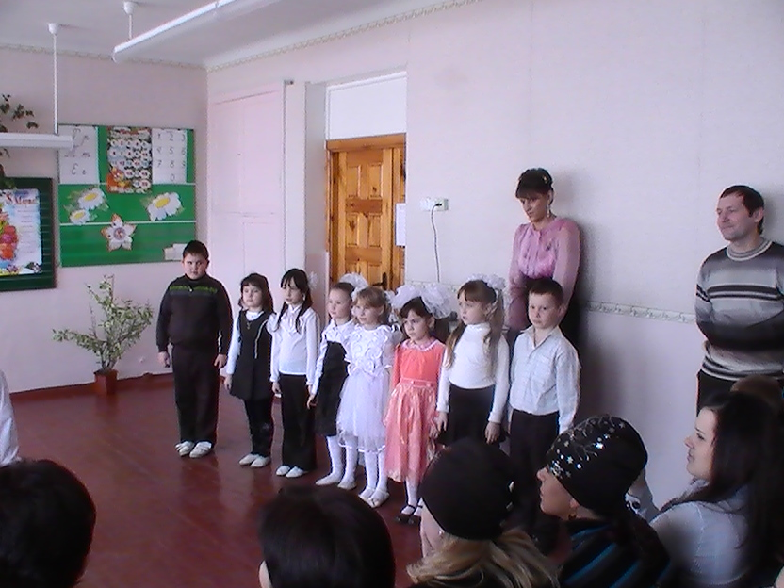
Бібліотекар. Ось ви і стали справжніми читачами шкільної бібліотеки. Ласкаво запрошуємо вас у чарівний світ книги. Вчіться діти! Мудра книжка допоможе вам багато з того, що колись іншими і посіяно, й пожато.

